 | Výsledková listina ze soutěže  „PODZIMNÍ PRAŽSKÁ DIABOLA“ - 8.11.2009  1. kolo Pražské střelecké ligy VzPi 2009/2010  pistolové disciplíny | 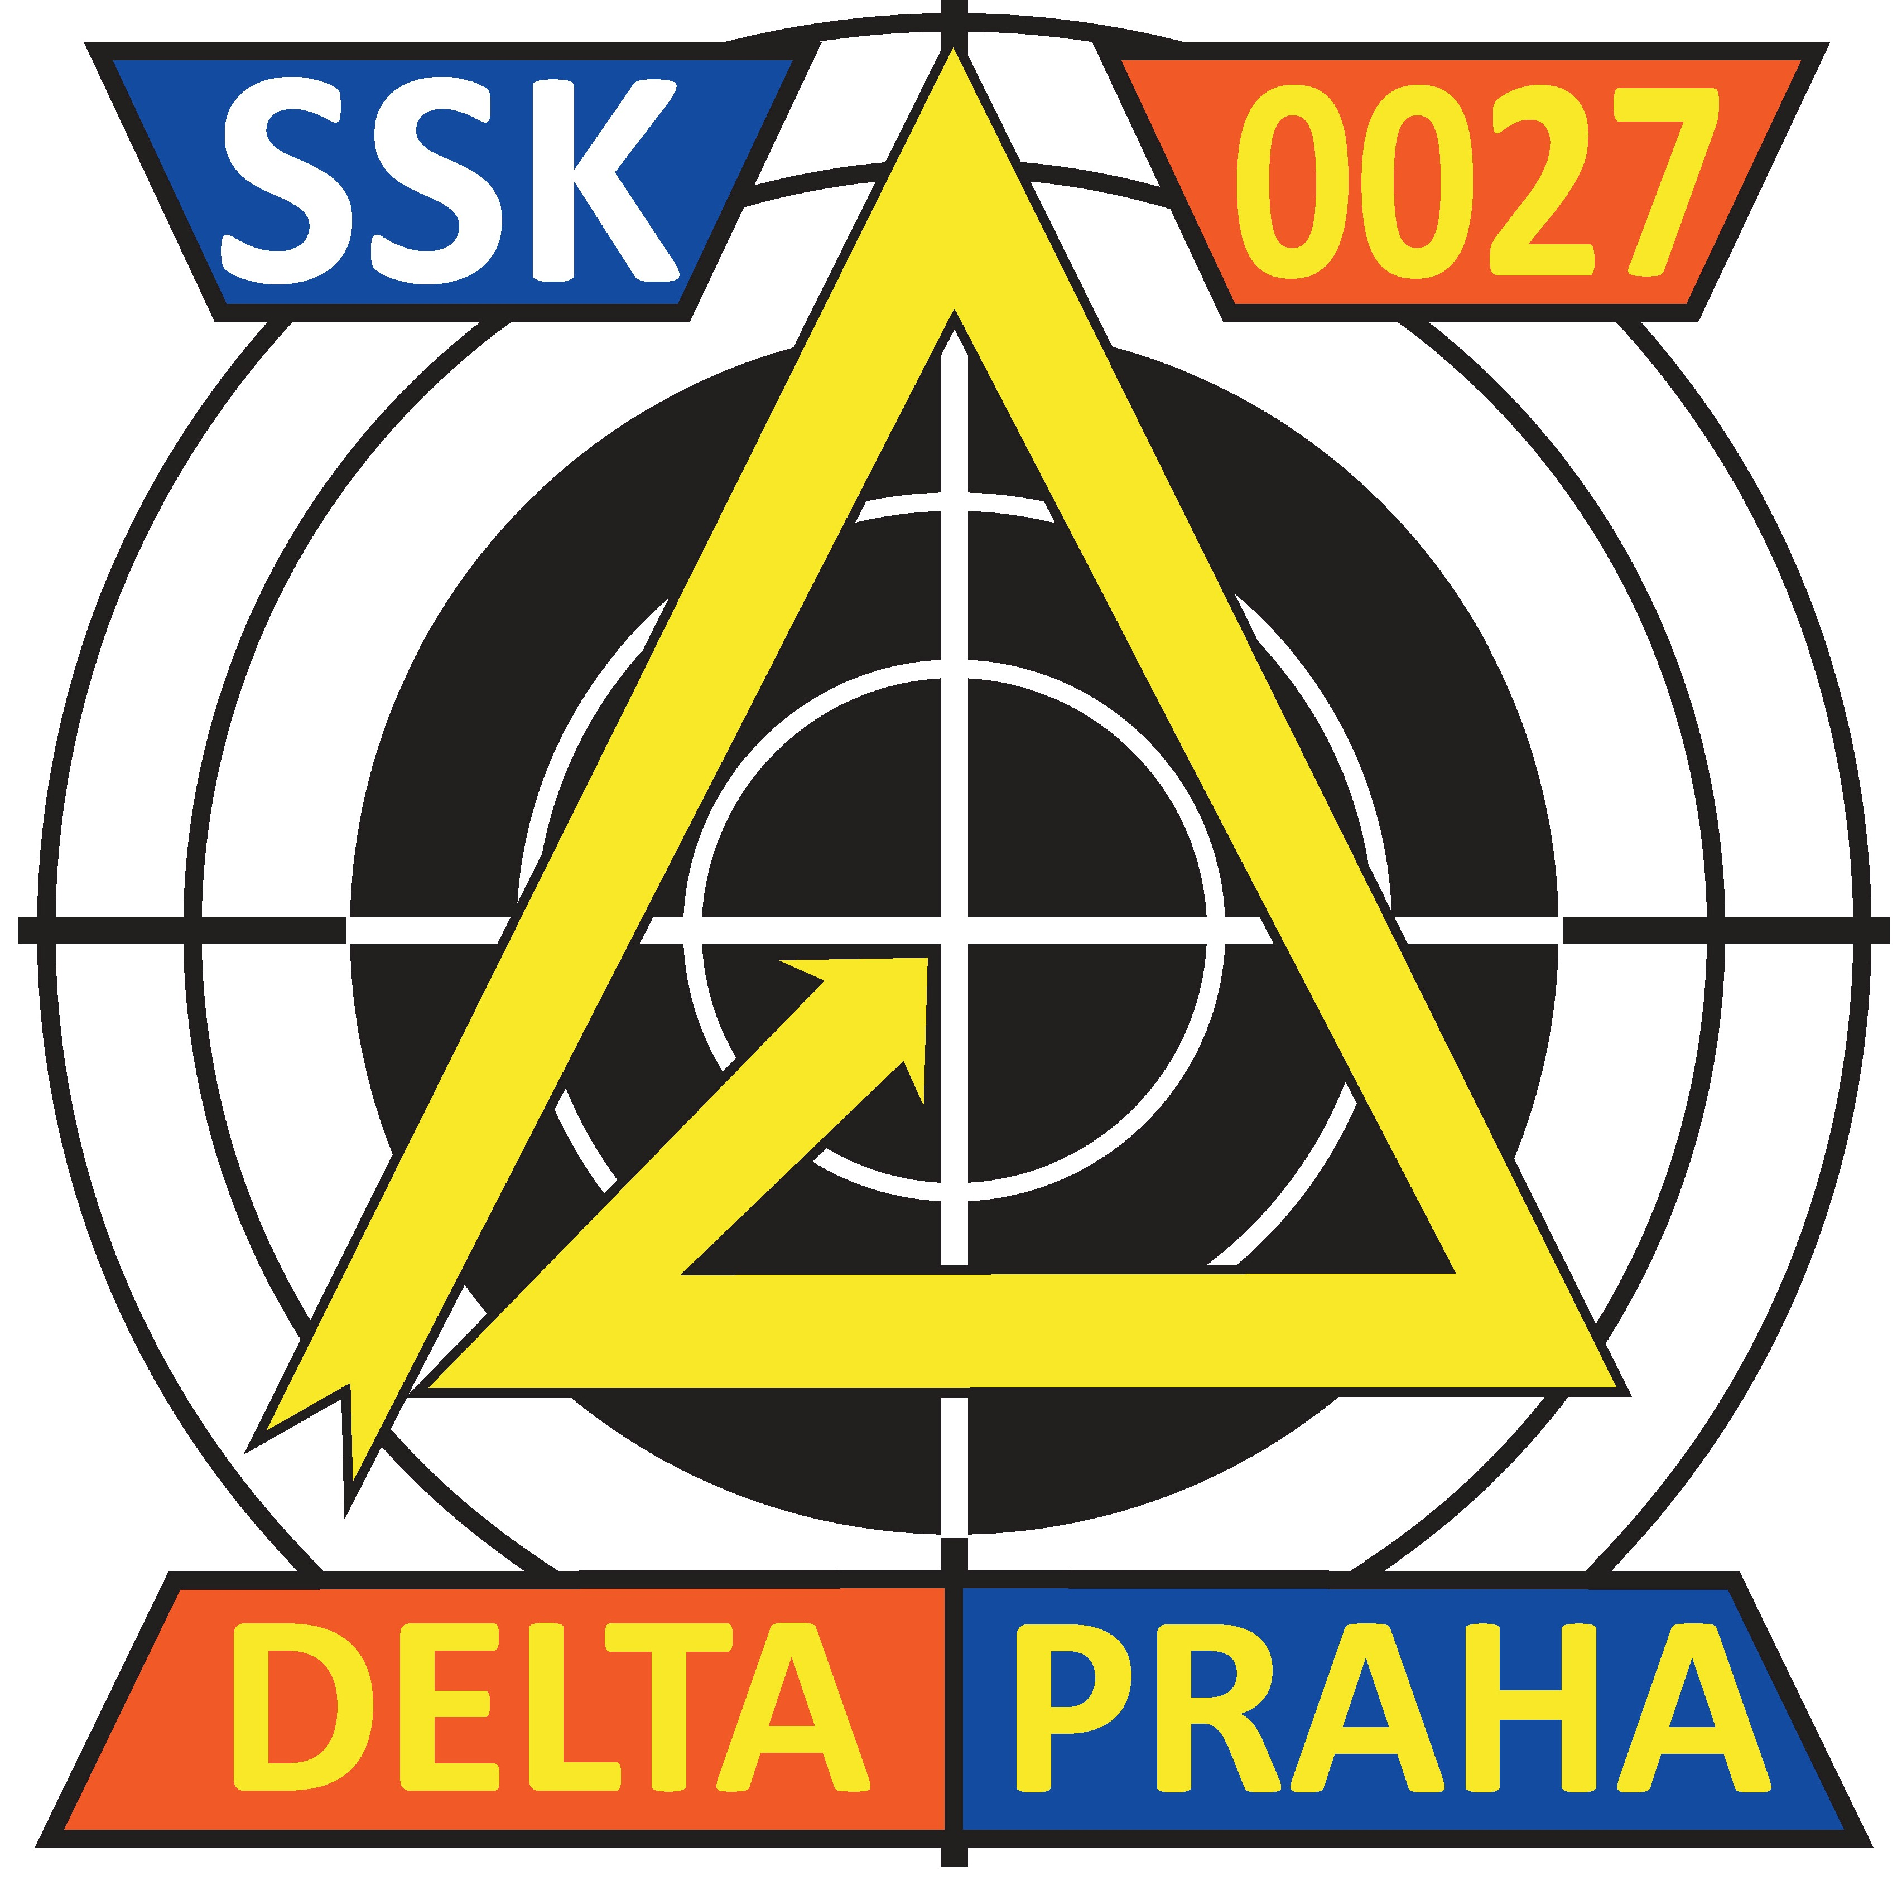
Místo konání: Hala TJ Ruzyně, Praha 6 Pořadatel: SSK 0027 DELTA Praha Kategorie soutěže: II.
Vzduchová pistole – 40 ran – ženy a juniorky

Limity VT: Kategorie: Rok narození: III. VT II. VT I. VT
ž = ženy 1959 až 1988 335 až 354 355 až 369 370 a výše
jky = juniorky 1989 a 1990 330 až 349 350 až 364 365 a výše
poř. | Příjmení a jméno | RN | č. průk. | č. SSK | Název SSK | Pol. 1 | Pol. 2 | Pol. 3 | Pol. 4 | Celkem | centrů | VT
 | Gabrielová Kateřina | 1989 | 34380 | 0069 | DUEL Praha | 85 | 89 | 89 | 93 | 356 | 6 | II. jky
 | Vrtišková Renata | 1964 | 17780 | 0069 | DUEL Praha | 88 | 91 | 87 | 90 | 356 | 2 | II. ž
 | Ledecká Kateřina | 1988 | 37769 | 0023 | Praha 6 | 89 | 87 | 91 | 86 | 353 | 2 | III. ž
 | Silberhornová Lenka | 1990 | 35810 | 0012 | Dukla Praha | 90 | 87 | 90 | 83 | 350 | 1 | II. jky
 | Padevětová Kristýna | 1980 | 37745 | 0069 | DUEL Praha | 86 | 84 | 87 | 86 | 343 | 1 | III. ž
 | Štěrbová Renáta | 1964 | n.č. | 0069 | DUEL Praha | 84 | 81 | 85 | 89 | 339 | 1 | -*). ž
 | Strnádková Zdeňka | 1967 | 37805 | 0015 | Plzeň – Slovany | 90 | 85 | 83 | 81 | 339 | 1 | III. ž
 | Dokoupilová Věra | 1966 | 04215 | 0069 | DUEL Praha | 84 | 82 | 87 | 81 | 334 | 2 | -. ž
 | Dvořáková Anna | 1985 | 38194 | 0023 | Praha 6 | 83 | 82 | 84 | 84 | 333 | 1 | -. ž
 | Bartošová Kateřina | 1983 | 38196 | 0023 | Praha 6 | 81 | 79 | 87 | 83 | 330 | 1 | -. ž
 | Kohutová Veronika | 1989 | 37735 | 0069 | DUEL Praha | 82 | 82 | 72 | 78 | 314 | 2 | -. ž
 | Havránková Josefína | 1979 | n.č. | 0191 | METROSTAV Praha | 76 | 76 | 72 | 72 | 296 | 1 | -*). ž
*) – ještě neregistrovaným střelců nelze přiznat VT ČSS
Vzduchová pistole – 40 ran – mladší a starší dorost

Limity VT: Kategorie: Rok narození: III. VT II. VT I. VT
sd = starší dorost 1991 a 1992 325 až 344 345 až 359 360 a výše
md = mladší dorost 1993 a mladší 320 až 339 340 až 354 355 a výše
poř. | Příjmení a jméno | RN | č. průk. | č. SSK | Název SSK | Pol. 1 | Pol. 2 | Pol. 3 | Pol. 4 | Celkem | centrů | VT
 | Hrdlička Jakub | 1995 | 37158 | 0175 | Benešov | 93 | 92 | 92 | 94 | 371 | 6 | I. md
 | Pitelka Lukáš | 1993 | 37138 | 0069 | DUEL Praha | 89 | 88 | 86 | 90 | 353 | 3 | II. md
 | Jíša Jakub | 1991 | 33554 | 0175 | Benešov | 79 | 88 | 84 | 90 | 341 | 2 | III. sd
 | Čichovská Petra | 1991 | 32403 | 0175 | Benešov | 88 | 90 | 84 | 76 | 338 | 3 | III. sd
 | Šlechtová Martina | 1994 | 36959 | 0543 | Louny - město | 86 | 86 | 82 | 79 | 333 | 1 | III. md
 | Neumann Tomáš | 1993 | 35843 | 0027 | DELTA Praha | 79 | 81 | 85 | 81 | 326 | 4 | III. md
 | Caska Martin | 1995 | 36483 | 0013 | DDM Praha 5 | 80 | 84 | 79 | 80 | 323 | 4 | III. md
 | Mišák Vojtěch | 1993 | n.č. | 0069 | DUEL Praha | 80 | 82 | 77 | 84 | 323 | 0 | *). md
 | Vodochodský Ondřej | 1992 | 36626 | 0069 | DUEL Praha | 85 | 73 | 72 | 87 | 317 | 1 | -. sd
 | Vostrovský Karel | 1995 | 35172 | 0205 | ŠKODA Mladá Boleslav | 76 | 84 | 76 | 76 | 312 | 1 | -. md
 | Průša Jakub | 1994 | 37244 | 0013 | DDM Praha 5 | 88 | 76 | 71 | 76 | 311 | 4 | -. md
 | Hrdličková Barbora | 1994 | 37202 | 0069 | DUEL Praha | 75 | 83 | 78 | 75 | 311 | 1 | -. md
*) – ještě neregistrovaným střelců nelze přiznat VT ČSS
Vzduchová pistole – 60 ran – Veteráni, senioři a junioři

Limity VT: Kategorie: Rok narození: III. VT II. VT I. VT
v = veteráni 1948 a starší 500 až 524 525 až 544 545 a výše
s = senioři 1949 až 1958 510 až 534 535 až 554 555 a výše
j = junioři 1989 a mladší 510 až 534 535 až 554 555 a výše
poř. | Příjmení a jméno | RN | č. průk. | č. SSK | Název SSK | Pol. 1 | Pol. 2 | Pol. 3 | Pol. 4 | Pol. 5 | Pol. 6 | Celkem | centrů | VT
 | Packan Petr | 1950 | 02726 | 0069 | DUEL Praha | 94 | 92 | 94 | 98 | 91 | 92 | 561 | 11 | I. s
 | Jech Jaromír | 1957 | 03766 | 0023 | Praha 6 | 94 | 89 | 92 | 95 | 91 | 93 | 554 | 11 | II. s
 | Chmel Karel st. | 1945 | 01574 | 0175 | Benešov | 90 | 94 | 91 | 95 | 91 | 93 | 554 | 5 | I. v
 | Braun Michal | 1956 | 04658 | 0069 | DUEL Praha | 92 | 89 | 89 | 97 | 87 | 94 | 548 | 8 | II. s
 | Cvrk Miloš | 1950 | 03751 | 0023 | Praha 6 | 90 | 90 | 92 | 92 | 92 | 92 | 548 | 5 | II. s
 | Smrt Josef | 1941 | 00008 | 0023 | Praha 6 | 89 | 89 | 89 | 90 | 97 | 91 | 545 | 13 | I. v
 | Koníček Jiří | 1937 | 12395 | 0023 | Praha 6 | 91 | 90 | 87 | 91 | 93 | 93 | 545 | 12 | I. v
 | Karen Pavel | 1948 | 01427 | 0021 | MAGNUM Praha | 92 | 88 | 90 | 88 | 86 | 89 | 533 | 3 | II. v
 | Brejša Petr | 1955 | 32464 | 0023 | Praha 6 | 88 | 89 | 85 | 91 | 91 | 87 | 531 | 7 | III. s
 | Gabriel Jiří | 1934 | 00768 | 0121 | Chaloupky | 90 | 83 | 85 | 91 | 91 | 89 | 529 | 5 | II. v
 | Váňa Jan | 1943 | 02665 | 0069 | DUEL Praha | 83 | 85 | 89 | 86 | 78 | 87 | 508 | 6 | -. v
 | Krejčí Jan | 1990 | 37139 | 0069 | DUEL Praha | 86 | 83 | 90 | 83 | 76 | 86 | 504 | 2 | -. j
 | Špolc Martin | 1991 | 34808 | 0013 | DDM Praha 5 | 85 | 76 | 75 | 69 | 81 | 77 | 463 | 1 | -. j
 | Daněk Antonín | 1938 | 00106 | 0027 | DELTA Praha | 79 | 70 | 71 | 67 | 71 | 75 | 433 | 1 | -. v
Vzduchová pistole – 60 ran - Muži

Limity VT: Kategorie: Rok narození: III. VT II. VT I. VT
m = muži 1959 až 1988 520 až 544 545 až 564 565 a výše
poř. | Příjmení a jméno | RN | č. průk. | č. SSK | Název SSK | Pol. 1 | Pol. 2 | Pol. 3 | Pol. 4 | Pol. 5 | Pol. 6 | Celkem | centrů | VT
 | Trnka Tomáš | 1966 | 25312 | 0069 | DUEL Praha | 95 | 91 | 96 | 93 | 92 | 90 | 557 | 11 | II. m
 | Žabka Vojtěch | 1988 | 33482 | 0021 | MAGNUM Praha | 93 | 89 | 94 | 93 | 88 | 94 | 551 | 9 | II. m
 | Andrušík Ivan | 1965 | 27322 | 0109 | Sedlčany | 92 | 90 | 90 | 89 | 93 | 97 | 551 | 8 | II. m
 | Gorgoň Zdeněk | 1964 | 00267 | 0191 | METROSTAV Praha | 93 | 92 | 94 | 93 | 91 | 87 | 550 | 11 | II. m
 | Mikulášek Josef | 1975 | 02739 | 0415 | při I.ZŠ Příbram | 93 | 92 | 90 | 91 | 89 | 92 | 547 | 3 | II. m
 | Šlechta Pavel | 1965 | 36948 | 0543 | Louny – město | 95 | 95 | 94 | 86 | 89 | 86 | 545 | 11 | II. m
 | Frýba Karel | 1975 | 03756 | 0023 | Praha 6 | 95 | 91 | 92 | 92 | 84 | 88 | 542 | 3 | III. m
 | Padevět Jiří | 1980 | 12941 | 0069 | DUEL Praha | 91 | 90 | 87 | 93 | 93 | 87 | 541 | 11 | III. m
 | Hanuš Marek | 1975 | 01558 | 0027 | DELTA Praha | 90 | 91 | 91 | 86 | 95 | 87 | 540 | 6 | III. m
 | Chmel Karel ml. | 1969 | 01575 | 0175 | Benešov | 95 | 89 | 92 | 90 | 88 | 84 | 538 | 7 | III. m
 | Kříž Jan | 1987 | 31358 | 0069 | DUEL Praha | 91 | 87 | 88 | 91 | 92 | 86 | 535 | 2 | III. m
 | Sarić Milan | 1977 | 37576 | 0069 | DUEL Praha | 87 | 90 | 93 | 88 | 88 | 87 | 533 | 3 | III. m
 | Neumann Karel | 1963 | 36782 | 0027 | DELTA Praha | 84 | 87 | 86 | 86 | 90 | 93 | 526 | 7 | III. m
 | Balý Václav | 1961 | 02691 | 0001 | Praha 2 | 86 | 87 | 86 | 87 | 91 | 89 | 526 | 6 | III. m
 | Litera Jiří | 1965 | 02020 | 0069 | DUEL Praha | 85 | 84 | 89 | 93 | 85 | 87 | 523 | 5 | III. m
 | Homolka Tomáš | 1975 | 38182 | 0191 | METROSTAV Praha | 83 | 85 | 85 | 89 | 85 | 90 | 517 | 3 | -. m
PHK: Ing. Jan Brych, A-0009, v. r. Ředitel závodu a hlavní rozhodčí: Miloš Soukup, A-0014, v. r.

Výsledková listina ze soutěže

„PODZIMNÍ PRAŽSKÁ DIABOLA“ - 8.11.2009

1. kolo Pražské střelecké ligy VzPi 2009/2010

puškové disciplíny
Místo konání: Hala TJ Ruzyně, Praha 6 Pořadatel: SSK 0027 DELTA Praha Kategorie soutěže: II.

VzPu 30 – mladší žactvo

Limity VT: Kategorie: Rok narození: III. VT II. VT I. VT
mž = mladší žáci 1997 a mladší 260 až 274 275 až 284 285 a výše
mžk = mladší žákyně 1997 a mladší 255 až 269 270 až 279 280 a výše
poř. | Příjmení a jméno | RN | č. průk. | č. SSK | Název SSK | Pol. 1 | Pol. 2 | Pol. 3 | Celkem | centrů | VT
 | Poláček Aleš | 1997 | 36254 | 0454 | Solnice (okr.Rychnov n/Kn.) | 100 | 100 | 100 | 300 | 26 | I. mž
 | Divíšková Kateřina | 1998 | 38085 | 0454 | Solnice (okr.Rychnov n/Kn.) | 98 | 97 | 98 | 293 | 17 | I. mž
 | Šilhová Alena | 1998 | 37736 | 0175 | Benešov | 96 | 99 | 97 | 292 | 16 | I. mž
 | Chmel Petr | 1998 | 37773 | 0175 | Benešov | 97 | 93 | 98 | 288 | 15 | I. mž
 | Patera Jan | 1997 | 37826 | 0032 | BOHEMIA Poděbrady | 98 | 94 | 93 | 285 | 14 | I. mž
 | Voldán Petr | 1997 | 37367 | 0301 | Stromovka České Budějovice | 95 | 94 | 94 | 283 | 8 | II. mž
 | Cestr Jan | 2000 | 37886 | 0348 | Brandýs nad Labem | 93 | 92 | 96 | 281 | 7 | II. mž
 | Kovařík Vojtěch | 1997 | 36630 | 0415 | při I.ZŠ Příbram | 86 | 97 | 94 | 277 | 10 | II. mž
 | Žižka Ivan | 2000 | 37245 | 0013 | DDM Praha 5 | 86 | 88 | 90 | 264 | 7 | III. mž
 | Korec Tomáš | 1997 | 37808 | 0069 | DUEL Praha | 85 | 83 | 79 | 247 | 1 | -. mž
 | Petrásek Michal | 2000 | 37818 | 0415 | při I.ZŠ Příbram | 77 | 77 | 72 | 226 | 3 | -. mž
 | Bouše Josef | 1998 | n.č. | 0415 | při I.ZŠ Příbram | 55 | 51 | 64 | 170 | 0 | -. mž
VzPu 30 – starší žactvo

Limity VT: Kategorie: Rok narození: III. VT II. VT I. VT
sž = starší žáci 1995 a 1996 270 až 284 285 až 294 295 a výše
sžk = st. žákyně 1995 a 1996 265 až 279 280 až 289 290 a výše
poř. | Příjmení a jméno | RN | č. průk. | č. SSK | Název SSK | Pol. 1 | Pol. 2 | Pol. 3 | Celkem | centrů | VT
 | Urbanová Kateřina | 1996 | 37742 | 0027 | DELTA Praha | 100 | 99 | 99 | 298 | 21 | I. sž
 | Karkulín Adam | 1995 | 35065 | 0027 | DELTA Praha | 100 | 98 | 99 | 297 | 23 | I. sž
 | Bekr Josef | 1996 | 36588 | 0258 | SSKP Sokolov | 100 | 98 | 99 | 297 | 20 | I. sž
 | Dolejší Robert | 1996 | 37213 | 0454 | Solnice (okr.Rychnov n/Kn.) | 99 | 98 | 99 | 296 | 19 | I. sž
 | Pšád Ondřej | 1995 | 35844 | 0027 | DELTA Praha | 98 | 97 | 97 | 292 | 16 | II. sž
 | Mikešová Kristína | 1996 | 35371 | 0899 | TJ ZD Podlesí Ročov | 95 | 95 | 99 | 289 | 14 | II. sž
 | Čumpelík David | 1996 | 37741 | 0027 | DELTA Praha | 93 | 98 | 98 | 289 | 14 | II. sž
 | Mensdorff Adam | 1996 | 35110 | 0027 | DELTA Praha | 96 | 95 | 96 | 287 | 13 | II. sž
 | Frübling David | 1996 | 37873 | 0175 | Benešov | 98 | 92 | 94 | 284 | 10 | III. sž
 | Jelínek David | 1996 | 37811 | 0013 | DDM Praha 5 | 95 | 93 | 92 | 280 | 4 | III. sž
 | Korb Adam | 1996 | n.č. | 0027 | DELTA Praha | 93 | 82 | 89 | 264 | 6 | -. sž
 | Ješuta Jan | 1996 | n.č. | 0069 | DUEL Praha | 73 | 71 | 81 | 225 | 1 | -. sž

VzPu 40 – Ženy, starší a mladší dorost

Limity VT: Kategorie: Rok narození: III. VT II. VT I. VT
ž = ženy 1959 až 1988 349 až 369 370 až 384 385 a výše
sd = starší dorost 1990 a 1991 340 až 359 360 až 374 375 a výše
md = mladší dorost 1992 a mladší 335 až 354 355 až 369 370 a výše
poř. | Příjmení a jméno | RN | č. průk. | č. SSK | Název SSK | Pol. 1 | Pol. 2 | Pol. 3 | Pol. 4 | Celkem | centrů | VT
 | Řehoř Adam | 1992 | 29767 | 0415 | při I.ZŠ Příbram | 90 | 95 | 96 | 93 | 374 | 16 | II. sd
 | Šubrtová Daniela | 1993 | 37744 | 0027 | DELTA Praha | 90 | 93 | 93 | 92 | 368 | 12 | II. md
 | Míka Dominik | 1995 | 36732 | 0049 | Vlašim | 91 | 87 | 92 | 90 | 360 | 5 | II. md
 | Staněk Roman | 1991 | 35062 | 0027 | DELTA Praha | 91 | 90 | 88 | 90 | 359 | 8 | III. sd
 | Kožuriková Daniela | 1987 | 30740 | 0134 | Praha 9 – V Chaloupkách | 88 | 91 | 89 | 89 | 357 | 6 | III. ž
 | Štichová Lucie | 1984 | 21698 | 0200 | Manušice (okr.Č.Lípa) | 86 | 86 | 83 | 88 | 343 | 5 | -. ž
 | Moozová Klára | 1994 | 37743 | 0027 | DELTA Praha | 83 | 84 | 78 | 86 | 331 | 2 | -. md
 | Fara Jan | 1995 | 37749 | 0027 | DELTA Praha | 68 | 66 | 77 | 60 | 271 | 2 | -. md
VzPu 60 – Veteráni a muži

Limity VT: Kategorie: Rok narození: III. VT II. VT I. VT
v = veteráni 1948 a starší 525 až 549 550 až 569 570 a výše
m = muži 1959 až 1988 535 až 559 560 až 579 580 a výše
poř. | Příjmení a jméno | RN | č. průk. | č. SSK | Název SSK | Pol. 1 | Pol. 2 | Pol. 3 | Pol. 4 | Pol. 5 | Pol. 6 | Celkem | centrů | VT
 | Hlas Antonín | 1983 | 35383 | 0027 | DELTA Praha | 93 | 94 | 92 | 95 | 94 | 97 | 565 | 17 | II. m
 | Šimanovský Jiří | 1964 | 13644 | 0001 | Praha 2 | 95 | 92 | 93 | 98 | 92 | 94 | 564 | 16 | II. m
 | Houžvička Alois | 1946 | 01452 | 0021 | MAGNUM Praha | 93 | 93 | 97 | 93 | 90 | 89 | 555 | 20 | II. v
 | Kožurik Miloslav | 1940 | 05482 | 0134 | Praha 9 - V Chaloupkách | 86 | 82 | 90 | 87 | 87 | 92 | 524 | 8 | -. v
 | Cepák Petr | 1985 | 38195 | 0023 | Praha 6 | 79 | 85 | 92 | 86 | 82 | 80 | 504 | 11 | -. m
 | Daněk Antonín | 1938 | 00106 | 0027 | DELTA Praha | 74 | 68 | 60 | 74 | 69 | 57 | 402 | 3 | -. v
PHK: Ing. Jan Brych, A-0009, v. r. Ředitel závodu a hlavní rozhodčí: Miloš Soukup, A-0014, v. r.

